
454008, г. Челябинск, ул. Мастеровая, д. 8, офис 31
+7 (351) 700-09-00 (доб. 210), +7 904 302 26 98
e.hazhiev@tai-cnc.ru

ТЕХНИКО-КОММЕРЧЕСКОЕ ПРЕДЛОЖЕНИЕ

УНИВЕРСАЛЬНО - ФРЕЗЕРНЫЙ СТАНОК

«F-TECH®» МОДЕЛИ X715

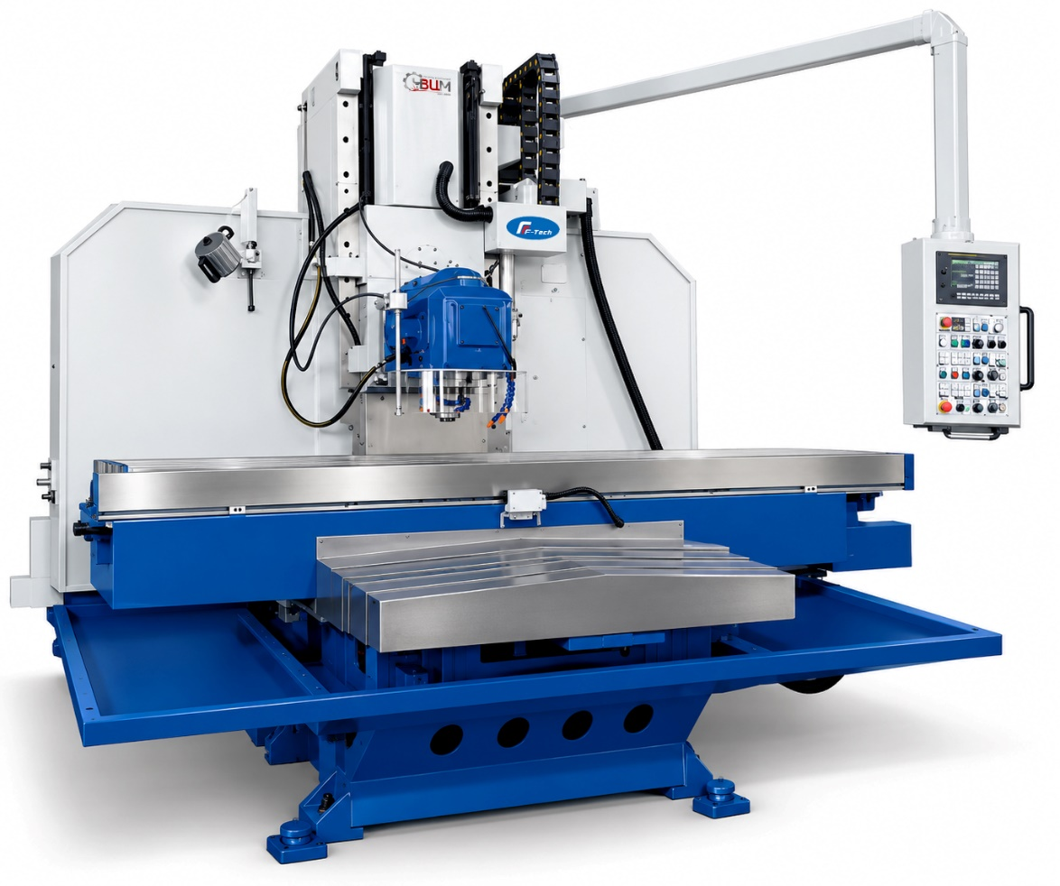

X715 — универсальный фрезерный станок, предназначенный для выполнения широкого спектра фрезерных операций по металлическим заготовкам. Станок оснащён мощным главным двигателем 15 кВт, шпинделем с конусом 7:24 ISO50 и переменной частотой вращения 6–300 и 30–1500 об/мин. Станок имеет увеличенный рабочий стол размером 2100 × 500 мм и значительные перемещения по осям: 1500 мм по X и 650 мм по Y. Подача стола регулируется в диапазоне 2,5–3000 мм/мин, а ускоренное перемещение по X/Y/Z достигает 6000/6000/3000 мм/мин. Для обеспечения высокой точности и стабильности обработки станок оснащён шарико-винтовыми парами по осям X, Y и Z, а также сервоприводами по всем трём координатным осям.

Преимущества:

- Шарико-винтовые пары по осям X, Y и Z — обеспечивают точное и стабильное перемещение рабочих органов станка.
- Сервоприводы по трём координатным осям — обеспечивают точное управление перемещениями и удобство работы оператора.
- Мощный главный двигатель 15 кВт — обеспечивает эффективную обработку металлических заготовок и стабильную работу при фрезеровании.
- Шпиндель с конусом ISO50 — позволяет использовать широкий спектр стандартного фрезерного инструмента.
- Большой рабочий стол 2100 × 500 мм — позволяет устанавливать и обрабатывать крупногабаритные заготовки.
- Большие рабочие перемещения — ход по оси X составляет 1500 мм, по Y — 650 мм, что расширяет возможности обработки деталей.
- Регулируемая подача стола — диапазон подачи по X/Y составляет 2,5–3000 мм/мин, по Z — 2,5–2500 мм/мин.
- Два диапазона переменной частоты вращения шпинделя — позволяют подобрать оптимальный режим обработки для различных операций.
- Высокая скорость холостых перемещений — ускоренная подача достигает 6000 мм/мин по X и Y и 3000 мм/мин по Z.

Стандартная комплектация:
- Универсальный фрезерный станок X715
- Штанга для закрепления инструмента (тяга шпинделя)
- Оправка для концевой фрезы ISO50–Ø40
- Комплект шестигранных ключей — 3 шт.
- Двусторонний гаечный ключ 27×30
- Двусторонний гаечный ключ 36×41
- Масляный шприц для смазки
- Руководство по эксплуатации
- Сертификат
- Автоматическая система смазки
Дополнительная комплектация:
- Трёхосевое цифровое отсчётное устройство (УЦИ)
- Светодиодная рабочая лампа D2
- Защитный кожух стола
- Пневматический зажим инструмента
- Защитный кожух шпинделя
- Электронный маховик

Спецификация:

Параметр | Ед. изм.
Диапазон частот вращения шпинделя | 6–300 / 30–1500 об/мин
Расстояние от оси шпинделя до направляющей колонны | 610 мм
Расстояние от торца шпинделя до поверхности стола (V) | 10–650 мм
Расстояние от оси шпинделя до поверхности стола (H) | 8–660 мм
Размер рабочего стола | 2100 × 500 мм
Т-образные пазы (кол-во/ширина/шаг) | 4 / 20 / 100 мм
Перемещение стола по оси X | 1500 мм
Перемещение стола по оси Y | 650 мм
Подача стола по X/Y | 2,5–3000 мм/мин
Подача по оси Z | 2,5–2500 мм/мин
Ускоренная подача X/Y/Z | 6000 / 6000 / 3000 мм/мин
Мощность главного двигателя | 15 кВт
Крутящий момент сервоприводов X/Y/Z | 18 / 23 / 18 Н·м
Мощность двигателя насоса охлаждения | 90 Вт
Габаритные размеры | 3220 × 2420 × 2800 мм
Масса станка | 7300 кг

Опции:
Опции | Наименование
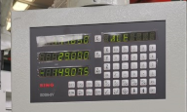 | Отображение текущего положения по трём координатным осям для удобного и точного позиционирования.
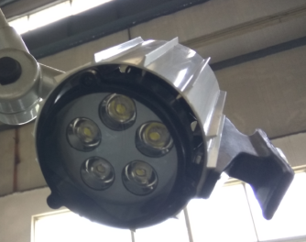 | Освещение рабочей зоны для улучшения видимости заготовки и инструмента во время обработки.
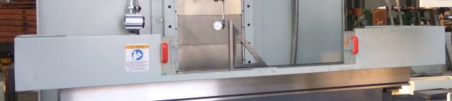 | Защита стола, направляющих и рабочих механизмов от стружки и загрязнений.
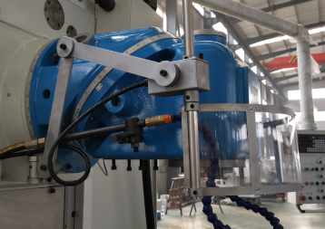 | Защита шпиндельного узла от стружки и загрязнений, повышение безопасности работы.
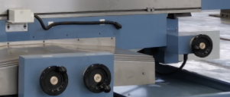 | Позволяет оператору вручную выполнять точное позиционирование рабочих органов станка.

Компания ВЦМ

Компания «ВЦМ» входит в промышленную группу АО «ЧВЦМ» и оказывает услуги по поставкам и инжинирингу всего спектра металлорежущего оборудования для предприятий РФ.
«ВЦМ» располагает производственными и складскими площадями более 10 000 м².
Компания имеет представительство в Китае (г. Шанхай) с собственным автопарком тяжелых грузовиков как в Китае, так и в РФ, таможенный склад в г. Маньчжурия.
Собственная логистика и прямая связь с производителями оборудования обеспечивает срочные поставки оборудования до места эксплуатации заказчика.
С 2025 года освоено производство вертикально-фрезерных обрабатывающих центров серии FMC со столами до 2000x900 мм и локализацией комплектующих до 80%.

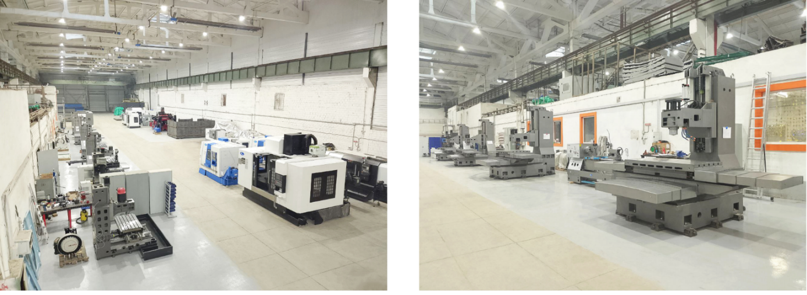

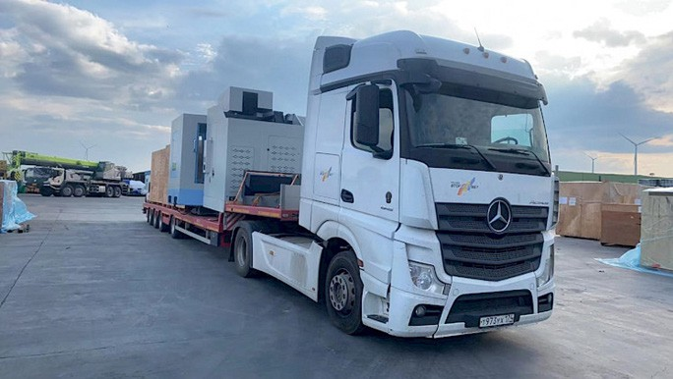
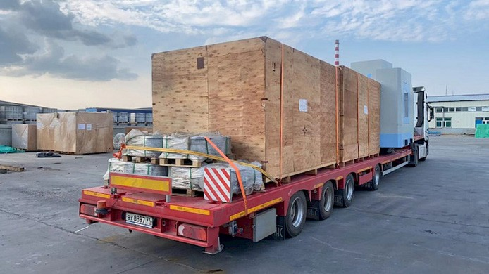

Наша продукция
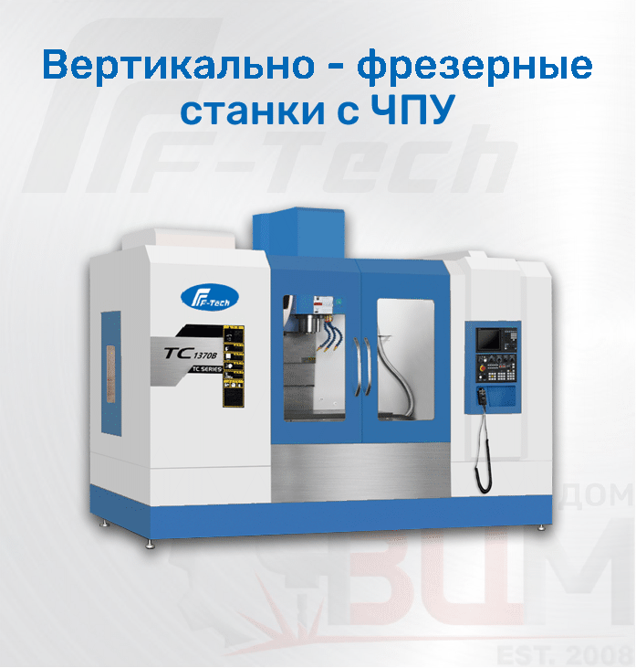
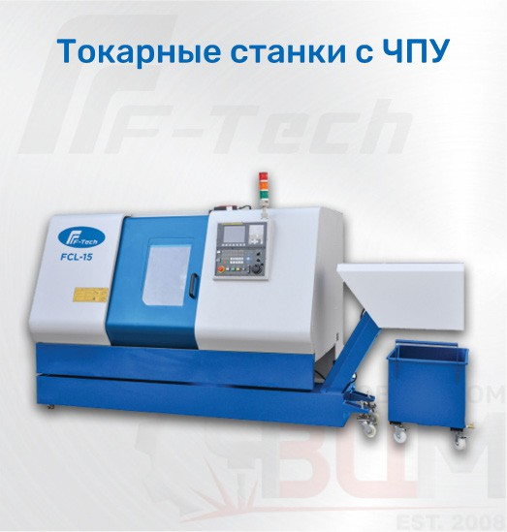
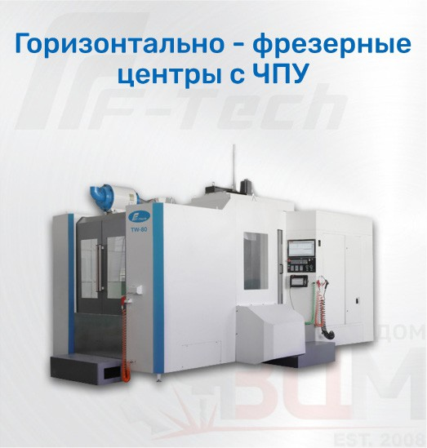
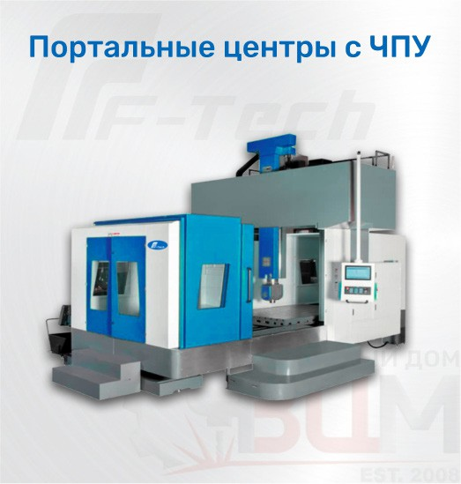
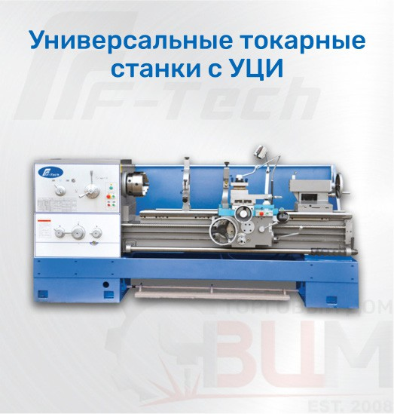
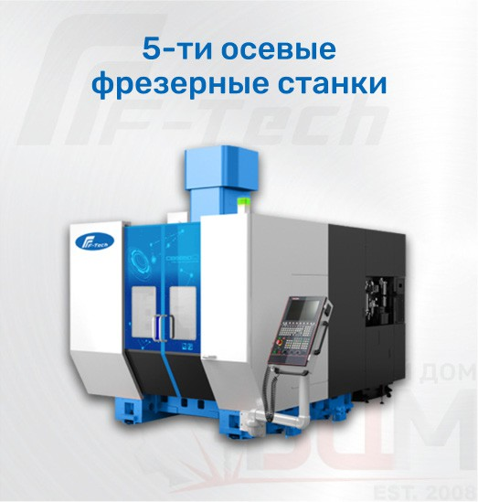
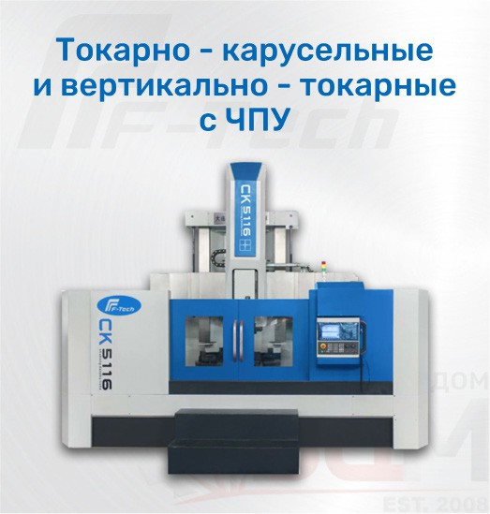
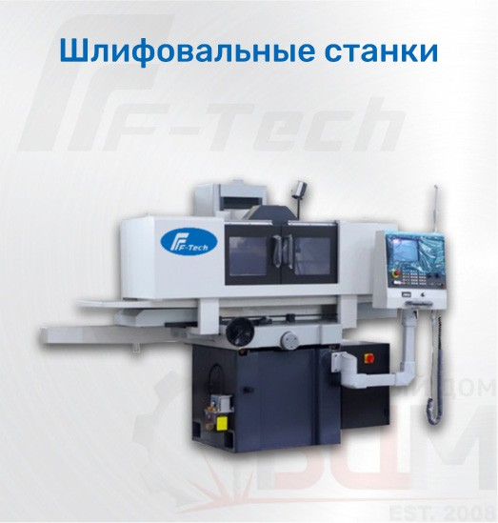
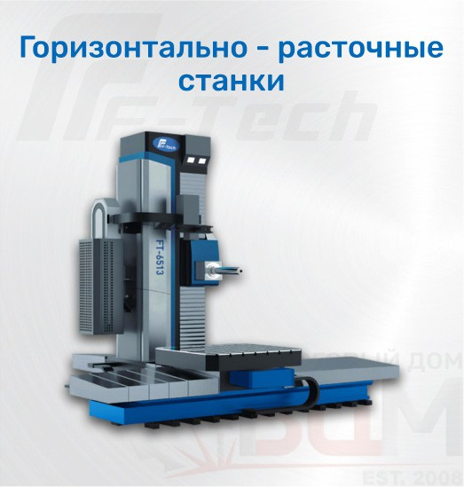
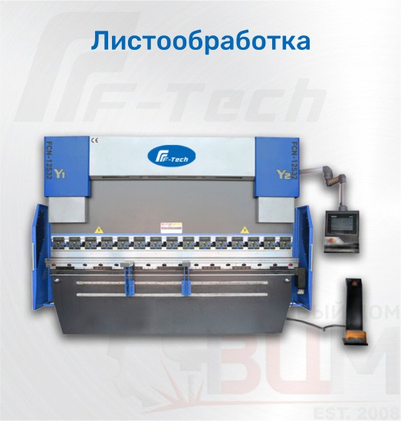
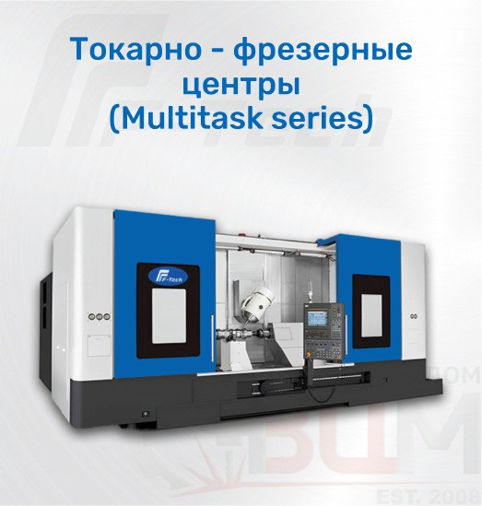
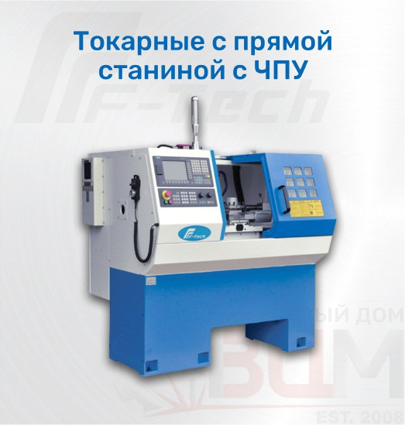

Коммерческое предложение:

№  п/п | Описание | Обозначение |  | Цена с НДС, RUB | Кол-во | Итого с НДС, RUB
1 | Универсально - фрезерный станок с поворотной головкой «F TECH» | X5750A |  | 4 450 000,00 | 1  КОМП. | 4 450 000,00
 |  |  | Итого с опциями, RUB (РОССИЙСКИХ РУБЛЕЙ) |  |  | 4 450 000,00

► Условия поставки: до места эксплуатации
► Гарантия 12 месяцев с момента ввода в эксплуатацию
► Стандартная комплектация
► Срок поставки – 90-120 дней
► Срок действия предложения – 10 дней
► 30% предоплата после заключения договора,
► 60% по готовности отгрузки с завода,
► 10% после ввода в эксплуатацию.
► Пусконаладочные работы
► Инструктаж



https://yandex.ru/maps/org/vtor tsvetmet/61634026885/?ll=61.485 235%2C55.108200&z=16



https://2gis.ru/chelyabinsk/ firm/70000001095706281/tab/revi ews?m=61.363813%2C55.203844% 2F16

Ведущий менеджер
отдела продаж ООО «ВЦМ»
Хажиев Эдуард Димович

454008, г. Челябинск,
ул. Мастеровая, д.8, офис 31


+7 (351) 700-09-00 (доб. 210),
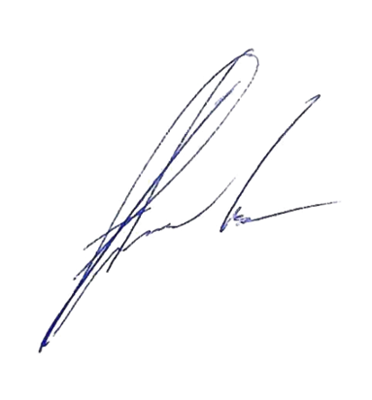
+7 904 302 26 98
e.hazhiev@tai-cnc.ru

Директор
Смолин А.С.

